**Дата: 26.02.2025р. Урок: Основи здоров’я Клас: 9-Б**

**Тема: Узагальнення з теми *«Психічна та духовна складові здоров’я».***

**Мета:** перевірити рівень підготовки учнів з теми відповідно до програмових вимог: рівень теоретичних знань, понять та їх розуміння і використання; перевірити рівень набутих умінь і сформованих навичок; оцінити рівень навчальних досягнень учнів з вивченої теми.

**Тип уроку:** узагальнення та систематизації знань.

**Хід уроку**

**І. Організаційний момент.**

Учитель повідомляє тему та мету уроку. Роз’яснює умови виконання роботи. Відповідає на запитання, які виникли в учнів стосовно правил виконання роботи.

**ІІ. Виконання завдань.**

**За кожну правильну відповідь 1 бал.**

**1. Як ви розглядаєте підлітковий вік?**

а) як підготовка до дорослого життя;

б) становлення, як особистості;

в) підлітковий вік має самостійну цінність і виконує особливу місію;

г) всі відповіді вірні.

**2. Які складові має стратегія самореалізації:**

а ) самопізнання і самооцінка;

б) самоосвіта і самовиховання;

в) самовизначення і саморегуляція;

г) всі відповіді вірні.

**3. Самооцінка це –**

а) це те, як людина ставиться до себе й оцінює себе;

б) це те як людина відноситься інших людей і до навколишнього середовища;

в) це те, як людина відноситься до себе та до інших людей;

г) всі відповіді вірні.

**4. За якими складовими відбувається оцінювання свого психологічного потенціалу:**

а) врівноваженість, упевненість, інтелектуальність, самоконтроль, настирність;

б) інтелектуальність, самоконтроль, соціальна компетентність, упевненість, енергійність;

в) самовиховання, інтелектуальність, енергійність, самоконтроль, соціальна компетентність;

г) всі відповіді вірні.

**5. Знайдіть відповідність між групами професій і фото.**

1. Людина - природа

2. Людина - техніка

3. Людина - знакова система

4. Людина - художній образ

5. Людина -людина

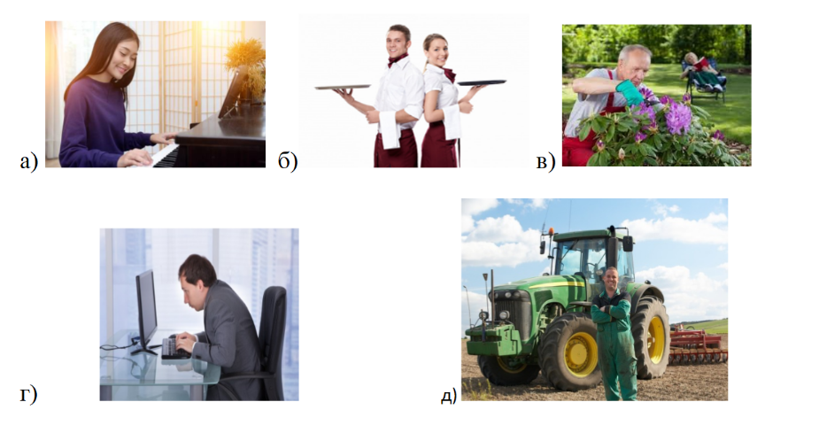**6.Знайдіть відповідність між типом навчання та їх характеристикою.**

1. Пірнальник.

2. Мрійник.

3. Логік.

4. Мандрінник.

а) ставить запитання; цінує досконалість;

б) в усьому шукає цікавинку; захоплюється деталями, але не завжди пам’ятає їх ;

в) спочатку починає робити роботу а потім думає; легко переходить до наступних кроків;

г) не стежить за часом; ретельно досліджує тему

**Продовжіть речення**

**7. Асоціація це-**

**8. Мораль це-**

**9. Характер це -**

За правильну відповідь 3 бали.

**10 .Складіть пам’ятку зі свого досвіду: «Як я організовую свою роботу по підготовці: до контрольної роботи, тематичного оцінювання»**

**Кого не було на уроці , виконати контрольну роботу та надіслати на платформу HUMAN або на електронну адресу вчителя [ndubacinskaa1@gmail.com](mailto:ndubacinskaa1@gmail.com) .**

**Бажаю успіхів!**

**Повторення теми “Біологічні ритми і здоров’я”.**